GB/T 20234.3《电动汽车传导充电用连接装置 第3部分：直流充电接口》标准征求意见稿编制说明
（一）工作简况（包括任务来源、主要工作过程、主要参加单位和工作组成员及其所做的工作等）
1、任务来源
GB/T 20234.3《电动汽车传导充电用连接装置 第3部分：直流充电接口》立项计划由国家标准化管理委员会下达，计划编号为：20220295-T-339。
2、工作过程
- 2017年5月，全国汽车标准化技术委员会电动车辆分技术委员会（以下简称电动车辆分标委）开展电动汽车传导充电标准实施情况调研活动，活动积极收集GB/T 20234.3-2015在行业应用过程中积累的数据、经验与教训，经过汇总整理，以便于理解、贯彻和实施标准，以及开展标准的后续修订及完善工作。
- 2018年1月，电动车辆分标委组织召开行业充电标准讨论会议，总结2017年5月开展的传导充电标准实施情况调研活动，得出与直流充电接口相关的结论包括：需提升直流充电的充电功率（主要是充电电流）、直流充电连接装置粗重、车辆碾压易损伤、多次碾压后风险较大、开发辅助或自动连接方式产品、粗暴使用时发生端子干涉、机械锁止装置锁销槽易磨损、车辆插座寿命不合理不符合车辆需求、最大温升出现在压接点或接触对位置、接口插拔力有衰减、镀层易损坏端子易损伤、环境对产品影响较大、电缆经车辆碾压后存在潜在损伤等。这些反馈的方面有的是产品设计制造问题，有的是标准未有考虑和应对的问题。
- 2018年7月，电动车辆分标委组织召开电动汽车大电流充电接口技术交流会议，会议讨论大电流充电接口应用场景及产品需求，大电流充电接口尤其是功率端子的新材料、新工艺、新结构及新方案。为标准修订与完善提供工作思路。
- 2019年4月，电动车辆分标委组织行业召开GB/T 20234.3《电动汽车传导充电用连接装置 第3部分：直流充电接口》修订预研讨论会议，会议提出充电连接装置试验方法需照顾到产品的性能差异，对于非通过/不通过的评价项目，不同产品的试验结果可存在差异；会议提出细化标准化对象，如充电连接装置中的器件、接口和总装置不同层级；会议提出可通过顺序测试的方式模拟充电连接装置应用的实际环境，增强试验评价的真实性。
- 2019年10月，电动车辆分标委组织行业开展大电流充电试验验证活动，多家企业开展充电连接装置的大电流测试，检验产品载流能力、温升特性等产品性能细节，为GB/T 20234.3《电动汽车传导充电用连接装置 第3部分：直流充电接口》修订提供试验支撑。
- 2021年4月，电动车辆分标委开展行业调研活动，根据反馈，行业已出现充电连接装置应用500A充电电流的实际产品，支撑400kW的充电功率，满足动力电池包3C、4C的充电倍率，行业加速推进大功率充电应用。根据需求，秘书处走访调研了国内主要充电接口生产企业、充电设施制造运营企业和电动汽车生产企业，实地调研大功率充电技术应用需求。根据企业反馈，已基于现行充电接口标准，实现了600A的充电电流试验，已生产最大500kW的直流充电桩。
- 2021年5月，电动车辆分标委组织开展大功率充电技术研究，汇总整理了行业开展的液冷充电连接装置布置和试验情况，论证大功率充电的可行方案，为标准修订积累了素材支撑。
- 2021年6月，电动车辆分标委组织召开汽车行业会议，讨论大功率充电行业需求等议题，根据会议要求，秘书处启动了大功率充电集中研究工作。
- 2021年6月，电动车辆分标委组织行业开展现行充电标准修订方案，内容涵盖GB/T 20234.1《电动汽车传导充电用连接装置 第1部分：通用要求》和GB/T 20234.3《电动汽车传导充电用连接装置 第3部分：直流充电接口》两项国家标准。
- 2021年7月，电动车辆分标委组织行业开展标准立项修订的准备工作，包括根据以往行业工作成果汇总形成标准立项草案，准备立项建议书等，随即启动了立项流程。
- 2021年7月，根据行业开展的技术讨论与方案论证情况，电动车辆分标委继续组织行业开展标准修订方案改进工作，并形成技术研究报告，上报给行业主管部门。
- 2021年11月，电动车辆分标委集中开展GB/T 20234.3《电动汽车传导充电用连接装置 第3部分：直流充电接口》标准草案起草工作，在起草组内开展详细讨论，按照行业讨论成果，形成标准修订原则，根据标准起草要求，形成标准修订草案。
- 2022年2月，电动车辆分标委继续组织起草组讨论修改GB/T 20234.3《电动汽车传导充电用连接装置 第3部分：直流充电接口》标准预研草案，将草案发送行业公开征集意见。
- 2022年2月，电动车辆分标委组织召开行业讨论会议，介绍GB/T 20234.3《电动汽车传导充电用连接装置 第3部分：直流充电接口》标准预研草案内容，听取与会人员提出的问题与建议，并开展讨论。
- 2022年3月，收集行业反馈意见，完成GB/T 20234.3《电动汽车传导充电用连接装置 第3部分：直流充电接口》征集意见的讨论和处理工作，电动车辆分标委按处理结论改进标准草案。
- 2022年4月，组织行业力量对GB/T 20234.3《电动汽车传导充电用连接装置 第3部分：直流充电接口》的产品结构尺寸进行全面校核，包括人工尺寸链计算分析、二维数模校核、三维数模干涉分析等，重新确认了结构尺寸，并对部分尺寸和公差进行调整优化。受疫情影响，实际产品测试验证没有正式开展。
- 2022年4月，国标委正式下达了GB/T 20234.3《电动汽车传导充电用连接装置 第3部分：直流充电接口》修订计划。
- 2022年4月，进一步完善标准草案后，形成标准征求意见稿。提交正式征求意见。
3、工作分工
本标准由工业和信息化部提出、全国汽车标准化技术委员会归口,标准起草组包括电动汽车标准研究机构、充电连接装置试验检测机构、整车及零部件企业。其中，中国汽车技术研究中心有限公司负责标准的总体修订思路、框架搭建和草案编写，中汽研新能源汽车检验中心（天津）有限公司负责产品测试和标准技术内容验证，苏州智绿环保科技有限公司、中航光电科技股份有限公司和安费诺精密连接器（深圳）有限公司负责标准内容的意见处理，中国电器科学研究院股份有限公司、比亚迪汽车工业有限公司、深圳巴斯巴科技发展有限公司、广州汽车集团股份有限公司、吉利汽车研究院（宁波）有限公司、上海蔚来汽车有限公司、广州小鹏汽车科技有限公司、威海泓淋电力技术股份有限公司等单位在标准草案准备、样品准备、标准讨论等环节提供了大量意见和建议。

（二）标准编制原则和主要内容（如技术指标、参数、公式、性能要求、试验方法、检验规则等）的论据，解决的主要问题，修订标准时应列出与原标准的主要差异和水平对比
1、编制原则
在公共充电基础设施中，直流充电的充电功率大、充电速度快，是充电设施的核心组成部分。直流充电接口是实现直流快速充电的关键部件，直流充电接口标准规定了接口界面、结构尺寸、充电参数和触头定义，可用于实现电动汽车与充电设施之间的物理连接，承载充电系统的导引功能、直流电能传输、电气信号传输、通信数据传输等功能，是实现电动汽车与充电设施互联互通的基础。直流充电接口标准GB/T 20234.3-2015发布实施以来，广泛应用在电动汽车的生产和充电基础设施建设中。截止到2021年底，全国纯电动汽车保有量640万辆，公共直流充电桩接近50万台，这些产品均配备了GB/T 20234.3-2015规定的直流充电接口，标准技术内容经受了新能源汽车用户大规模日常使用的考验，有力支撑了我国新能源汽车市场推广和产业发展。随着产业的快速发展，直流充电接口标准面临修订，修订原因一是现行直流充电接口标准GB/T 20234.3-2015无法满足企业的大功率充电需求，通过提升充电电压和充电电流加大充电功率，缩短充电时间，有助于提升和改善充电体验。二是充电接口标准GB/T 20234.3-2015结构尺寸数目多，符合性检查的项目要求不够明确，且部分尺寸存在调整优化空间。具体的编制原则如下：
- 考虑到直流充电接口结构尺寸的规范统一是实现我国充电兼容和充电便利的必要条件。标准修订总原则为：在确保与现行充电接口全面兼容的基础上，优化接口的性能参数和结构尺寸。
- 提升主动冷却条件下的额定电压和电流值，以满足行业对于提升充电功率的长期需求。
- 充电接口结构尺寸修改的目标是改善充电接口的插拔性能、导引和锁止功能，提升充电接口产品性能。
- 特别有必要的结构尺寸项目，方可修订改进，并考虑修改内容对企业生产经营和社会成本的影响。对不影响结构互换的部分尺寸公差，可根据行业需求进行调整优化。
2、主要内容与修订差异
- 【修订思路】①仍采用2015版标准内容框架。②修改直流充电接口额定值，增加额定电压和额定电流规格。③结构尺寸等附录移至正文。④增加直流充电接口适用的锁止装置示例。
- 【范围】总体上延续2015版。规定了电动汽车传导充电用直流充电接口的通用要求、充电接口的额定值、端子定义、端子布置方式、充电连接界面、充电接口尺寸、车辆插座安装尺寸和车辆插头空间尺寸。适用于额定电压不超过1500 V DC的直流充电接口。没有在第1章范围中规定直流充电连接装置的最大充电电流,与GB/T 20234.1保持协调。
- 【额定值】①增加了10A、16A、25、32A和50A，可用于功率较小的直流充电桩，可丰富直流充电的应用场景，增加充电便利性。②增加了300A、400A、500A、600A和800A，可用于大功率直流充电，可缩短充电时间，提升充电效率。③对于较大的电流，按GB/T 20234.1的修订方案，自然冷却条件下达到的持续最大工作电流为额定电流，主动冷却条件下的持续最大工作电流仍然称为持续最大工作电流，他们都是充电接口所能达到的稳定充电的最大能力。④给出注释，一是额定电流（持续最大工作电流）适用于车辆插头和车辆插座完全连接后的整个充电接口的充电参数，不是指单个的车辆插头或车辆插座。二是自然冷却条件下，充电接口在较大的额定电流时可能无法满足温升要求。三是主动冷却装置可位于车辆插头和/或车辆插座侧，车辆插头和车辆插座可无需同时具备主动冷却功能。四是主动冷却条件下，充电接口的持续最大工作电流受到冷却条件的影响。冷却能力充足时，充电接口的持续最大工作电流可大于表中给出的电流值。
- 【连接界面】增加电子锁止装置和机械锁止装置的示意图，结合充电接口的结构尺寸，便于标准使用者的理解。
- 【结构尺寸】①由附录调整至正文。②直流充电接口的车辆插头和车辆插座，没有影响互换性的结构和尺寸修改。
- 【CC1啮合尺寸确认】2015版直流充电接口出现部分产品CC1信号接触不良的问题，分析原因主要为CC1插套接触点位置没有符合标准。按照标准进行啮合尺寸检验，CC1啮合长度公称值为2.9mm，最小为2.4mm，最大为5mm。考虑到CC1插套接触点仅规定了最大值22.2mm，也需要界定范围区间，考虑到1mm的减小量，≤22.2修改为21.7±0.5，此时，新的CC1啮合尺寸公称值为3.4mm，最小为2.4mm，最大值为5mm，极限尺寸未有变化，公称值增加0.5mm，进一步提高CC1端子的有效接触。
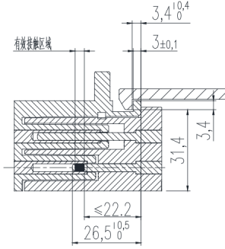
- 【机械锁头抬高与S开关】为实现CC1接触与S开关的配合，在接口连接过程中实现“或”信号的目的，锁头抬高1.5mm时S开关打开，此时CC1未接触，在接口脱离过程中实现先S开关打开，后分离接口，最后CC1断开接触，实现故障情况下的及时停机，确保安全。1.5mm位移触发微动开关，尽管有机械锁杆的杠杆作用，但仍存在生产企业设计方案无法满足功能的情况，为放宽要求，但仍实现信号配合功能，因此，重新确认1.5mm要求。经分析研究，建议将1.5mm修改为2mm，并进行检验。机械锁高度、机械锁长度、机械锁口高度、机械锁角度、插座外缘倒圆、CC1插套接触点、CC1插针长度、CC1插针倒圆共8个尺寸，同时取CC1尽早接触的极限尺寸时，抬高机械锁头2mm，当CC1接触点为22.2时，接口轴向距离需继续插入1.4mm，方可使得CC1接触，当CC1接触点为21.2时，接口轴向距离需继续插入0.4mm，方可使得CC1接触。即影响CC1接触的所有尺寸均为最不利状态时，机械锁头抬高2mm，CC1不会接触。同时，在保持机械锁长度8.8-9mm尺寸范围不变的前提下，将公称值由8.5调整为9，进一步增加可靠性。
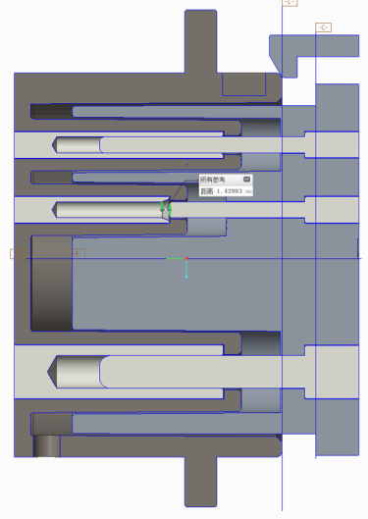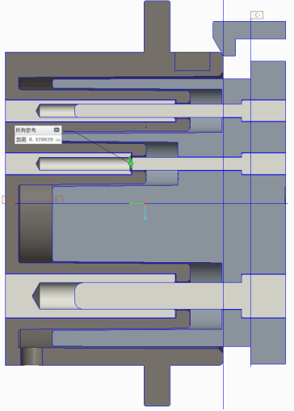
- 【CC2插套长度】与2015版相比有修改。CC2为车辆提供充电桩充电插头物理连接的信号，检出信号后，车辆启用行驶互锁功能，避免车辆行驶强行拉断充电电缆，造成带载分断。因此，为尽早识别充电接口的连接，CC2设计为最先接触，因此CC2端子相对较长。在实际操作中，在极低温度和极端操作条件下，充电插头在以一定角度插入充电插座时，插头上边缘与CC2插套存在结构干涉，受力时可导致结构破损。CC2插套结构干涉的原因是：为满足CC2功能需求的前提下，CC2靠近接口上平面，插头可以较大倾斜角度插入，发生干涉；CC2作为信号端子，与其他端子对比，CC2插套细长，结构强度相对较弱，更易于损坏。适当缩短插套长度，插套结构优化方案为长度尺寸减少5 mm。通过尺寸链分析，长度调整后，解决了CC2插套与充电插头结构干涉的问题，且不影响端子接触顺序，符合国际标准规定的端子接触顺序原则。
- 【CC2干涉分析】在车辆插头的绝缘体外圆直径、上平面与中心线距离、CC2端子孔直径、CC2端子孔位置度，以及车辆插座绝缘体内圆直径、上平面与中心线距离、CC2端子绝缘体直径、CC2绝缘体高度、CC2绝缘体位置度共9个尺寸公差上，同时取易于干涉的最坏状态极限尺寸时，进行CC2干涉分析。见下图。
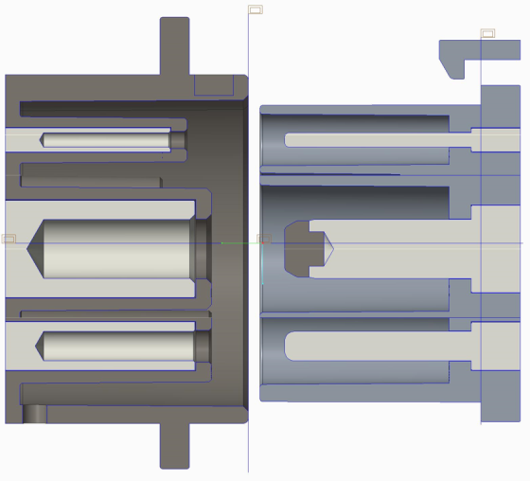
方式1：以可引起CC2插套干涉的角度插入车辆插头，在绝缘体上下接触点出现实体相切时，显示CC2和DC等多个端子的干涉，即在发生CC2干涉时，接口多处已发生干涉，实际产品不会发生这个状态。插头插入时，由于多处干涉使得接口无法继续插合，插入角度增大时，CC2插套绝缘体难以进入CC2插针孔，插入角度减小时，接口导向作用明显，不会出现CC2干涉。
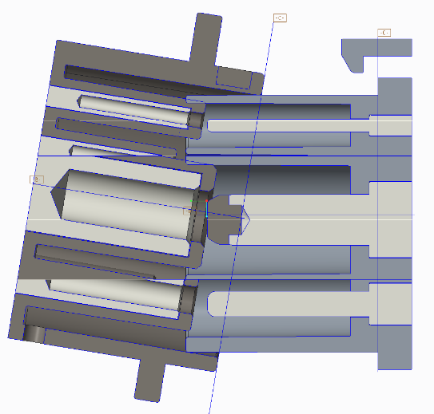
- 【密封圈与排水口】删除了密封圈的要求，排水口由可选变为必选。2015版标准中，考虑到密封和防水，充电插座安装了橡胶材质密封圈。但在实际应用中，橡胶密封圈不可避免发生了老化或磨损，实际起不到密封效果，若将密封圈作为易损件，可定期更换，解决损坏问题，但车辆插座的结构较为固定，难以拆卸和更换密封圈。对于插座防水，密封圈和排水口可选择其中之一，密封圈是防止水的进入，排水口的作用是进水之后能顺利排出。考虑到车辆插座使用一段时间之后，密封圈起不到密封的作用，因此，标准修订决定取消密封圈，保留排水口。取消车辆插座密封圈后，车辆插座的排水口变为必选结构。
- 【车辆插座后安装】为避免机械锁与插座法兰盘可能出现的干涉，需尽可能使得插座端面至法兰面处的净空尺寸为12mm。考虑到实际产品可能无法满足该要求，此次修订调整该尺寸为10.5，并引导后续新产品预留全部尺寸。为确保兼容性，机械锁头长度尺寸未有变化，但考虑到将来的发展优化空间，可将机械锁长度尺寸调整增大，有利于增加CC1端子啮合长度。
- 【锁止装置原理】增加机械锁止装置和电子锁止装置的原理，给出可用的结构示意图，可便于行业的理解与使用。该部分仅为资料性内容，仅作为参考。

（三）主要试验（或验证）情况分析
1、主要就提升直流充电接口的载流能力进行试验与验证
（1）对直流充电接口进行无主动冷却功能的温升试验1#
直流车辆插座，电缆横截面积95mm²，线长2米左右。测试电流400A，持续通电2小时。布置热电偶在端子铆压区域。使用70mm²线的车辆插头。车辆插头和车辆插座均无主动冷却系统。测试时间在23分钟左右, DC+和DC-端子温升达到50K。
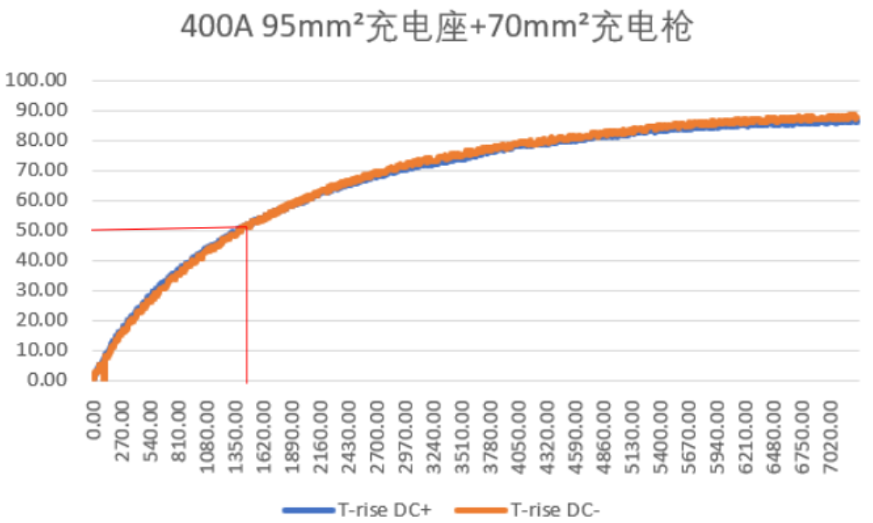
直流车辆插座，电缆横截面积95mm²，线长2米左右。电流400A通电20分钟，再逐渐降低电流，合计 3个小时的测试时间。布置热电偶在端子铆压区域。使用70mm²线的车辆插头。车辆插头和车辆插座均无主动冷却系统。整个时间周期内，DC+和DC-端子温升低于50K。
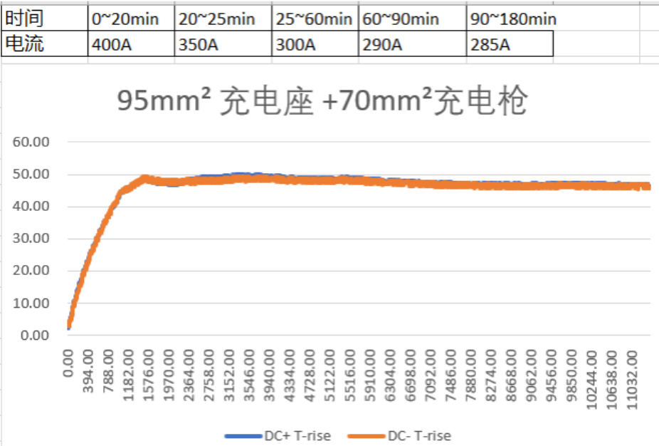
结论：无主动冷却功能条件下，直流充电接口载流能力无法突破理论值，但对于实际充电应用，比如非连续充电状态，直流充电接口能够承受一定时间的大电流。对于采用以温度上限为目标参数的充电电流动态控制方式时，也可实现相对较大的充电电流。
（2）对直流充电接口的冷温升试验2#
直流电缆组件为液冷，车辆插头电缆横截面积为35mm²，车辆插座电缆横截面积为95mm²，试电流500A。电缆采用导电体浸泡在冷却液中的方案，冷却管道从一个直流端子进入，从另一个直流端子流出，两端均连接至充电桩冷却系统。
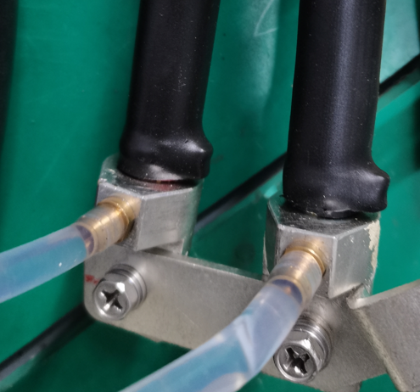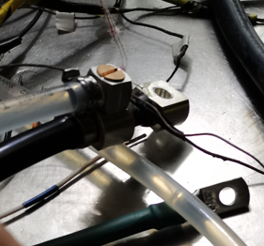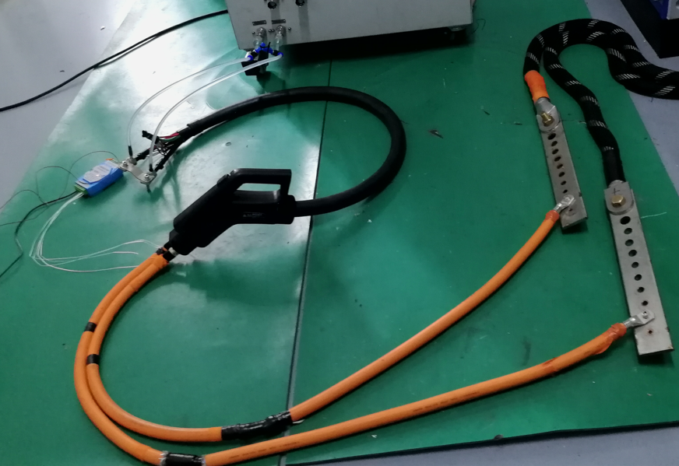
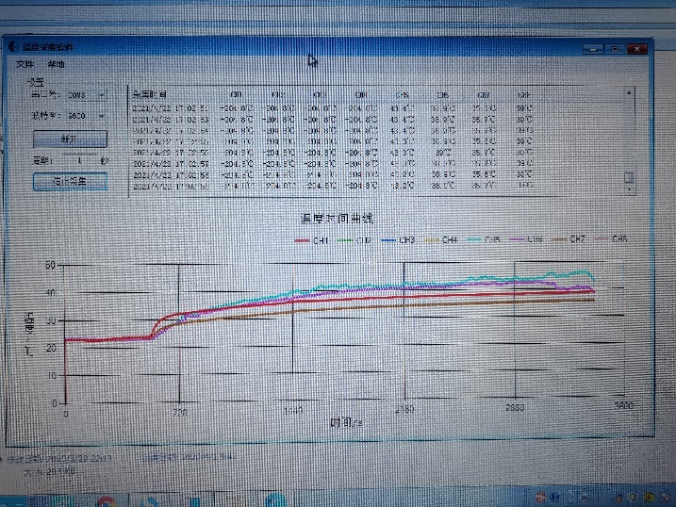

结论：在特定液冷条件下，测试电流为500A时，充电接口端子温升约为25K。
（3）对直流充电接口的冷温升试验3#
试验台架情况概述，2015版大功率充电口台架系统由充电插座（自然冷却）与液冷充电插头两部分组成。充电插座为95 mm²压接端子，液冷充电插头为35 mm²液冷油包铜电缆，温度采集点6个，分别位于进/出油口、充电插座正/负极端子簧片、充电插座正/负极端子压接处。试验方法为常温下通入500 A-1000 A电流，以达到温度平衡为试验结束条件进行试验记录。冷却系统为恒定流量4 L/min，风扇散热功率为130 W，冷却介质为绝缘硅油。
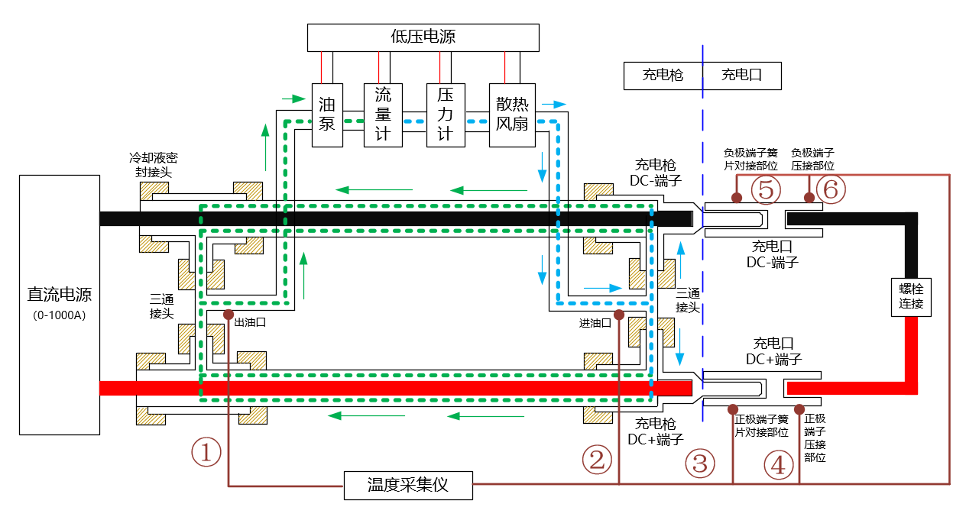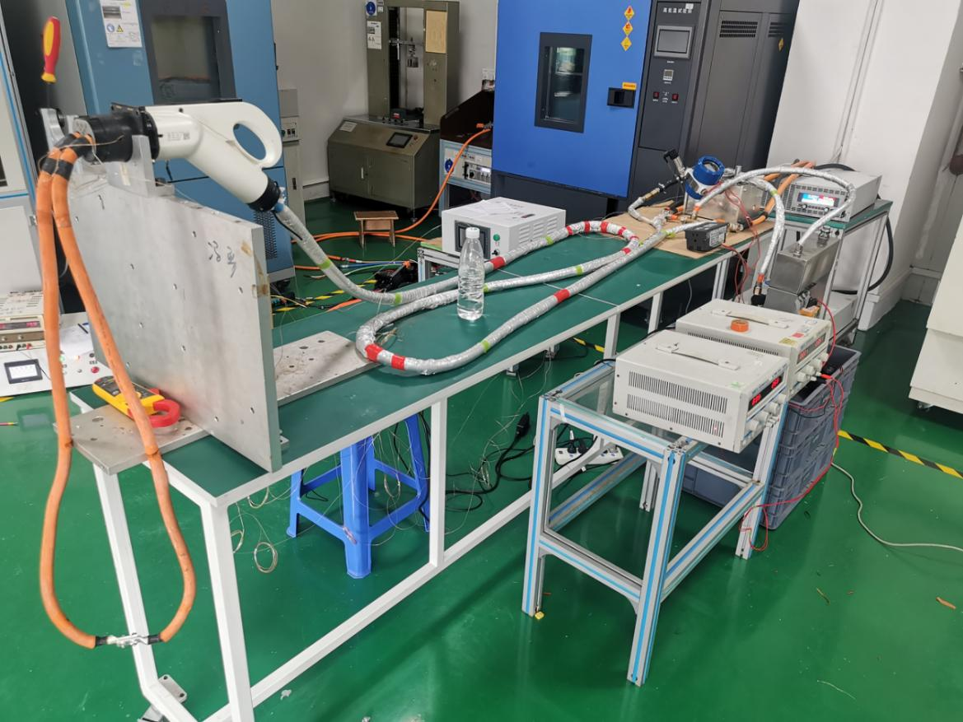
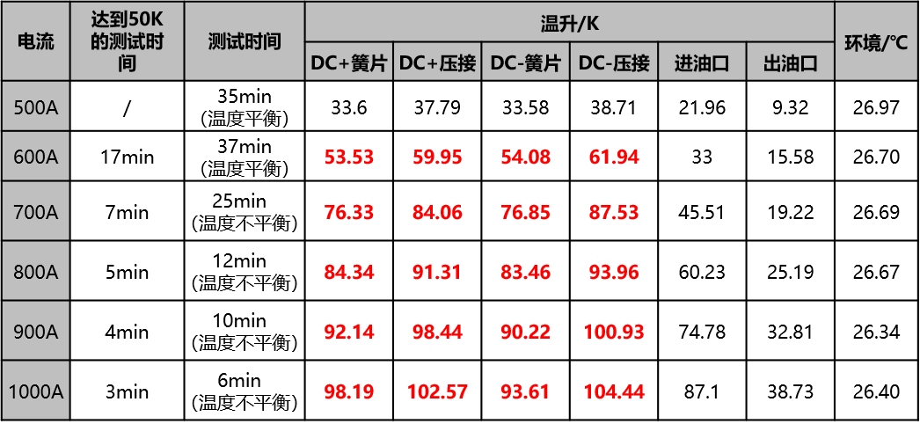

结论：主动冷却条件、工作时间、工作电流和温升参数相互影响，在主动冷却条件和温升限值固定的情况下，工作电流越大，符合要求的工作时长越小。
（4）试验室开展的带温度箱、750A充电电流测试4#
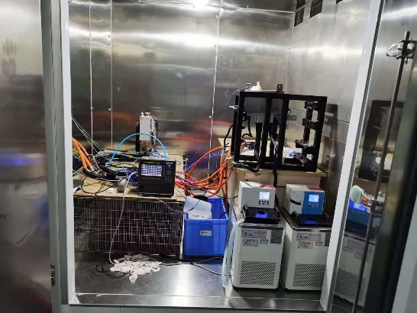
（5）试验室开展的1000A充电电流测试5#
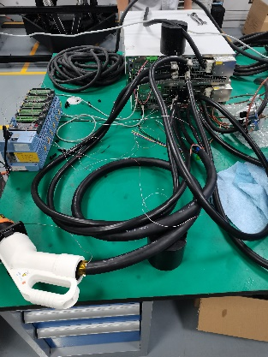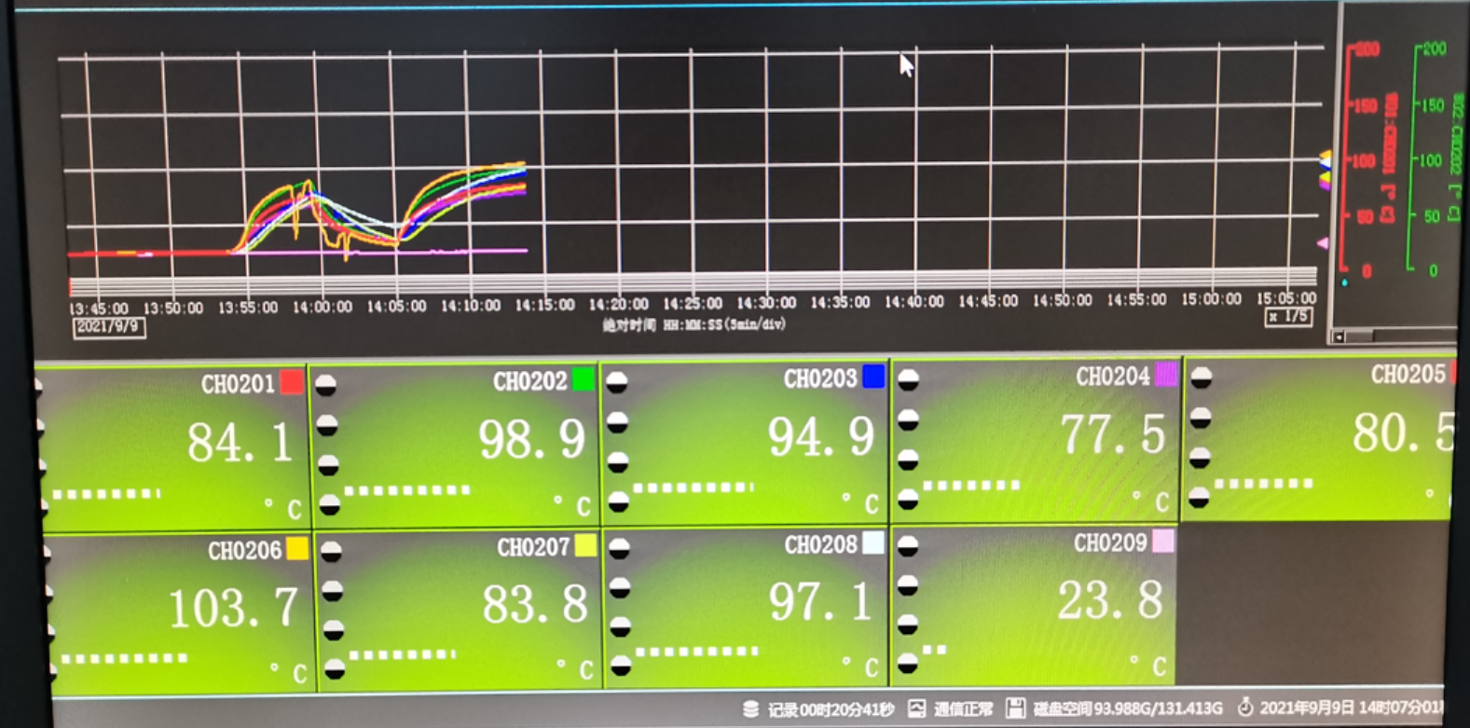
结论：在一定的主动冷却功能条件下，直流充电接口进行1000A载流测试，5 min左右温度到达极限，若采用功率更大的主动冷却系统，可进一步降低温升速率，或在温度极限内保持长时间工作。
2、动力蓄电池的充电性能
（1）主流电池企业已具备高电压大电流耐受能力电池技术
目前市场热销的500km/600km电动汽车，电池容量普遍在150Ah～250Ah左右，若实现30min内快充，等效充电电流将达到300A～500A,，以如下两款具备量产条件电池为例：
产品1：电压800V，最大充电电流450A；采用阶梯充电，10%-80%SOC充电时间20min，等效倍率2.2C。
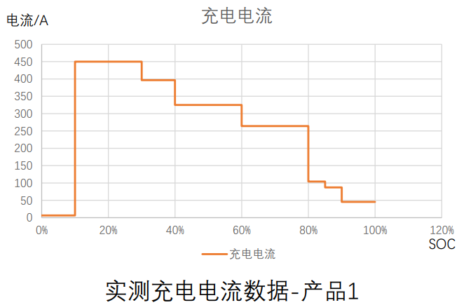
产品2：电压400V，最大充电电流360A；采用阶梯充电，10%-80%SOC充电时间20min，等效倍率2.2C。
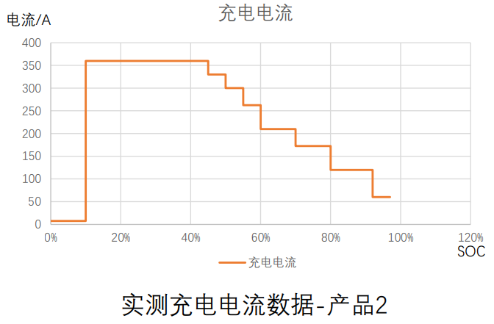
（2）主流汽车企业已开展大电流充电示范活动
产品1：动力蓄电池电池容量174Ah，电池电量75.8kWh，额定电压414V，最高电压481V，最大充电电流需求为522A。
产品2：动力蓄电池电池容量90Ah，电池电量71.8kWh，额定电压771V，最高电压884V，最大充电电流需求为540A。
（3）主流汽车企业开发的大电流充电车型
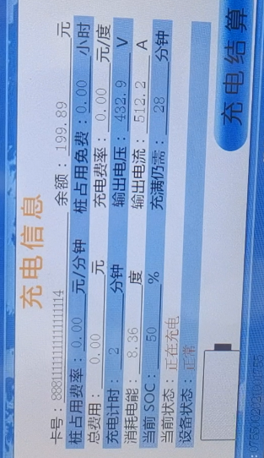
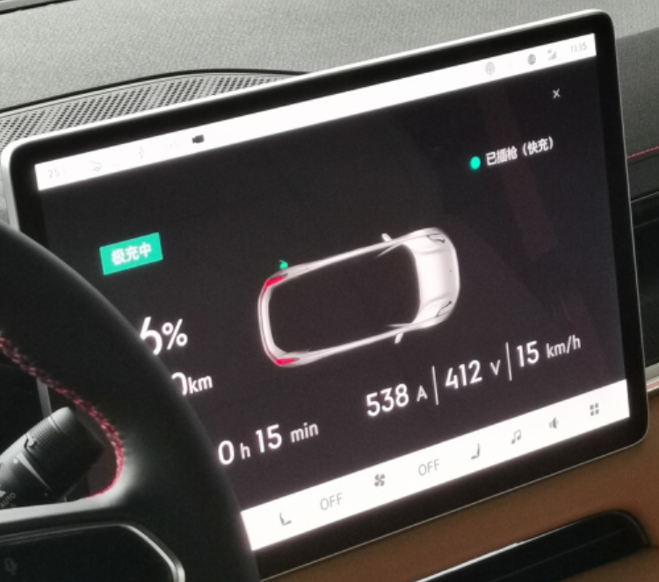

（四）明确标准中涉及专利的情况（对于涉及专利的标准项目，应提供全部专利所有权人的专利许可声明和专利披露声明）
标准起草过程中，尚未收到标准涉及专利的反馈，尚未检索到相关的标准必要专利。

（五）预期达到的社会效益、对产业发展的作用等情况
直流充电接口标准规定了接口界面、结构尺寸、充电参数和触头定义，可用于实现电动汽车与充电设施之间的物理连接，承载充电系统的导引功能、直流电能传输、电气信号传输、通信数据传输等功能，是直流传导充电系统的核心组成部分，也是实现电动汽车与充电设施互联互通的基础。本标准是在确保与现行充电接口兼容性基础上，优化接口的性能参数和结构尺寸，进一步降低因产品质量问题而造成的失效风险。一是提升主动冷却条件下的额定电压和电流值，以满足行业对于提升充电功率的长期需求，二是修改并明确充电接口的部分结构尺寸，改善充电接口的插拔性能、导引和锁止功能，有助于产品质量提升。

（六）采用国际标准和国外先进标准情况，与国际、国外同类标准水平的对比情况，国内外关键指标对比分析或与测试的国外样品、样机的相关数据对比情况
全球的四大电动汽车直流充电系统，即北美CCS1、欧洲CCS2、日本CHADEMO和中国GB，均被IEC 62196-3国际标准纳入，这些充电系统在全球各区域市场上发挥了应有作用。直流充电系统在发展过程中，面临两个主要方向的改进需求，一是新的功能或场景需求，如大功率充电和V2G等。二是系统自身的优化，应对规模应用后暴露的缺陷。当前，CCS1和CCS2在现行方案基础上通过增加主动冷却功能或通过改善电缆材料，提升了充电功率承载能力，CCS2通过增加限位结构，解决了车辆插头与车辆插座间隙大、连接后位置度差、电子锁落锁故障的问题。充电接口应用于大规模生产的汽车工业以及作为基础设施的充电场站，技术方案的稳定性，以及与市场上存量产品的兼容性应是行业的首要考虑因素。本项目与CCS1\CCS2思路类似，在发展中优化、不断改进标准，谋求产业、技术、风险、成本等多个方面的均衡发展。
选取温升项目对于国外样品进行测试，对符合欧洲标准的直流充电接口进行温升试验，各温度检测点温升不超过50K。
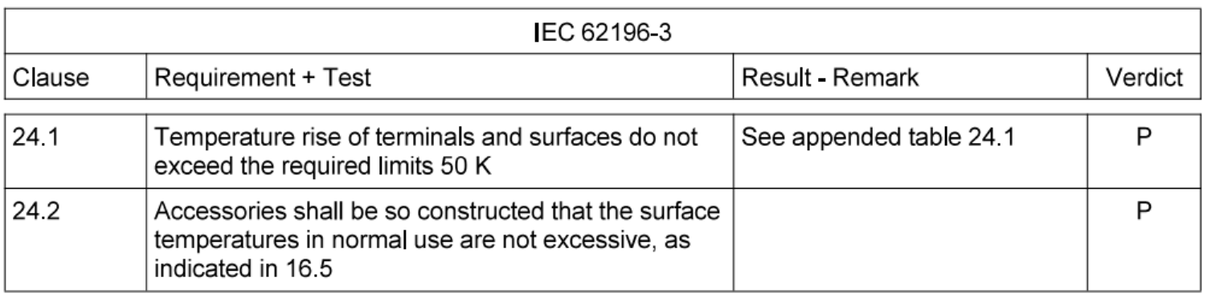

（七）在标准体系中的位置，与现行相关法律、法规、规章及标准，特别是强制性标准的协调性
直流充电接口标准GB/T 20234.3是新能源汽车和充电基础设施实现互联互通的核心，该标准被多个主管部门的政策或管理文件引用，在行业上具有较大的应用规模。2016年12月，国家发改委、国家能源局、工业和信息化部联合印发《电动汽车充电基础设施接口新国标的实施方案》的通知，该文件引用了GB/T 20234.3-2015，要求需按照该标准进行充电设施升级。2017年1月，工业和信息化部发布《新能源汽车生产企业及产品准入管理规定》，要求新能源汽车的直流充电接口需满足GB/T 20234.3-2015的要求。2017年2月认监委强制性产品认证专家组会议技术决议，以及2020年4月认监委《强制性产品认证实施规则（汽车）》中纳入了GB/T 20234.3-2015，要求新能源汽车的直流充电接口需满足GB/T 20234.3-2015的要求。本标准尚未被强制性国家标准引用。
本标准是GB/T 20234《电动汽车传导充电用连接装置》系列标准的第3部分，规定了直流充电接口的结构尺寸，通用要求直接引用GB/T 20234.1《电动汽车传导充电用连接装置 第1部分：通用要求》中给出的技术要求与试验方法。考虑到本次修订主要调整了直流充电电流规格，适用于主动冷却的直流充电装置，因此，本标准的修订与GB/T 20234.1《电动汽车传导充电用连接装置 第1部分：通用要求》的修订同期开展。为满足大功率充电系统需求，GB/T 20234.3《电动汽车传导充电用连接装置 第3部分：直流充电接口》配套的控制导引电路和通信协议技术方案也在同期调整。本标准的修订确保了电动汽车传导充电标准的总体同步与协调。

（八）重大分歧意见的处理经过和依据
本标准起草过程中尚未遇到重大分歧意见。

（九）标准性质的建议说明
建议作为推荐性国家标准发布，可根据行业管理需求开展产品检验等标准具体实施措施。

（十）贯彻标准的要求和措施建议（包括组织措施、技术措施、过渡办法、实施日期等）
建议标准发布日期与实施日期间隔半年，以便于标准的传播、宣贯和产业准备。

（十一）废止现行相关标准的建议
本标准发布后，建议废止GB/T 20234.3-2015《电动汽车传导充电用连接装置 第3部分：直流充电接口》。

（十二）其他应予说明的事项
无。

